任务管理器使用说明书

**1. 系统简介**

Quartz.net是一个 开源的作业调度工具，相当于数据库中的 Job、Windows 的计划任务、Unix/Linux 下的 Cron，但 Quartz 可以把排程控制的更精细，对任务调度的领域问题进行了高度的抽象，实现作业的灵活调度。

本系统通过window服务来集成Quartz.net,通过修改配置文件和添加相应Job即可完成作业添加，使用简单方便。

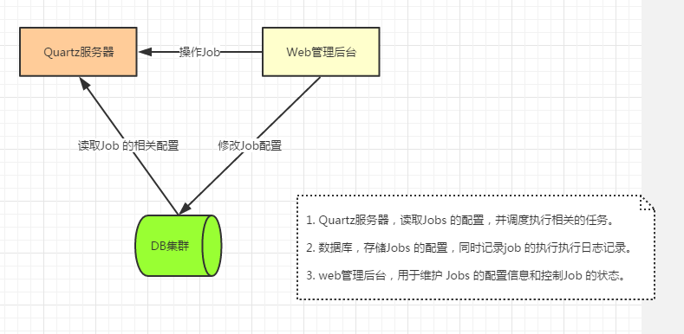

**2. 项目结构**

系统目前包含八个项目组成：

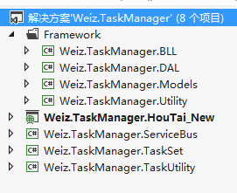

HouTai_New，任务后台管理系统。

Tasks， 所有任务的集合，目前只有一个TestJob。

ServiceBus，集成Quartz.netwindow服务，通过window服务来承载调度Weiz.TaskManager.Tasks 的各个任务Job。

TaskUtility，操作任务的公共类库。

Utility，整个平台的公共类库

**3. 数据库**

在\Documents 目录下 找到”SQL合并脚本_20150911.sql”执行创建相关表和初始数据。

**4. 系统配置**

系统中所有的作业信息，都存储在数据库中。无论是后台管理添加，修改相关的作业配置，到数据库，然后window 宿主服务，启动时，通过配置的job，完成作业的初始化和调度。